PLAN DEL PROYECTO - METODOLOGÍA INCREMENTAL
Proyecto: LifeBetter AIoT - Plataforma Inteligente de Gestión Inmobiliaria y Control de Accesos

Asignatura: Capstone (PTY 4614)
Autores: Gabriela Antúnez (Líder de Arquitectura, Modelado y Backend), Ariel Oñate (Líder de Procesos, UI/UX y Gestión)
Fecha: 09 de Septiembre del 2026

HISTORIAL DE VERSIONES
Versión | Fecha | Autores | Organización | Descripción
1.0 | 09/09/2026 | Gabriela Antúnez / Ariel Oñate | Duoc UC | Elaboración inicial del plan de proyecto bajo metodología incremental, EDT/WBS, gestión de riesgos y planificación temporal.

INFORMACIÓN DEL PROYECTO
Empresa/Organización: | Duoc UC - Escuela de Informática y Telecomunicaciones / LifeBetter SaaS
Proyecto: | LifeBetter AIoT: Plataforma Inteligente de Gestión Inmobiliaria y Control de Accesos
Fecha de preparación: | Septiembre 2026
Cliente: | Comunidades residenciales, comités de administración y administradores bajo Ley N° 21.442
Patrocinador principal: | Escuela de Informática y Telecomunicaciones, Duoc UC Sede Plaza Oeste
Gerente / Líder de Proyecto: | Gabriela Antúnez
Gerente / Líder de Desarrollo: | Ariel Oñate

APROBACIONES
Nombre y Apellido | Cargo | Organización | Fecha | Firma
Gabriela Antúnez | Líder de Proyecto | Duoc UC | Septiembre 2026 | Aprobado
Ariel Oñate | Líder de Desarrollo | Duoc UC | Septiembre 2026 | Aprobado

TABLA DE CONTENIDO
HISTORIAL DE VERSIONES 2
INFORMACIÓN DEL PROYECTO 2
APROBACIONES 2
TABLA DE CONTENIDO 3
1. RESUMEN EJECUTIVO 4
1.1 Propósito del Plan de Proyecto 4
1.2 Alcance del Proyecto y Objetivos 4
1.3 Estructura de Mando y Gobernanza 4
2. FUNDAMENTACIÓN TEÓRICA DE LA METODOLOGÍA INCREMENTAL 4
2.1 Justificación Teórica 4
2.2 Ciclo de Vida de Cada Incremento 5
3. ESTRUCTURA DE DESGLOSE DEL TRABAJO (EDT / WBS) 5
1.0 Gestión del Proyecto 5
2.0 Análisis, Requerimientos y Diseño 5
3.0 Incremento 1: Fundación y Core Transaccional 5
4.0 Incremento 2: Finanzas, Pagos y Control de Acceso QR 6
5.0 Incremento 3: Módulo AIoT, Bitácora Digital, Dashboard y QA 6
6.0 Cierre, Certificación y Despliegue 6
4. ESPECIFICACIÓN DETALLADA DE LOS 3 INCREMENTOS DE DESARROLLO 6
Incremento 1: Fundación del Sistema 6
Incremento 2: Operación Inmobiliaria y Fintech 6
Incremento 3: Inteligencia y Análisis 7
5. PLANIFICACIÓN TEMPORAL Y CARTA GANTT 7
6. MATRIZ DE ASIGNACIÓN DE RESPONSABILIDADES (RACI) 7
7. MATRIZ DE GESTIÓN DE RIESGOS (ISO 31000 / PMBOK) 8
8. POLÍTICAS DE GESTIÓN DE CONFIGURACIÓN Y REPOSITORIO GITHUB 8
8.1 Estructura de Ramas (GitFlow) 8
8.2 Estándares de Calidad y Procedimientos 8

RESUMEN EJECUTIVO
Este documento presenta la síntesis gerencial del plan de proyecto LifeBetter AIoT, detallando una estrategia de desarrollo incremental estructurada en 3 etapas clave. Se establecen mecanismos rigurosos de control de calidad mediante pruebas automatizadas y una gobernanza técnica binaria para asegurar el cumplimiento normativo de la Ley N° 21.442 y la mitigación proactiva de riesgos técnicos y de gestión durante las 18 semanas de ejecución del proyecto Capstone.

1.1 Propósito del Plan de Proyecto
Establecer la hoja de ruta integral para guiar el diseño, desarrollo incremental, aseguramiento de la calidad y entrega final de la plataforma LifeBetter AIoT. Este documento actúa como el eje central de referencia para la ejecución técnica y la gestión administrativa durante el proceso de titulación.

1.2 Alcance del Proyecto y Objetivos
LifeBetter AIoT es una solución tecnológica diseñada para la administración eficiente de condominios y edificios, operando bajo el marco legal de la Ley N° 21.442 de Copropiedad Inmobiliaria en Chile. El alcance técnico incluye un núcleo transaccional financiero, un sistema de control de accesos mediante códigos QR dinámicos y un módulo de inteligencia artificial (AIoT) para el reconocimiento de patentes vehiculares. El objetivo es proporcionar una herramienta robusta que garantice la transparencia financiera y la seguridad perimetral.

1.3 Estructura de Mando y Gobernanza
La estructura de mando y ejecución se divide en dos liderazgos técnicos complementarios:

- Gabriela Antúnez: Líder de Arquitectura, Modelado y Backend. Responsable de la integridad de la base de datos, lógica de negocio en el servidor y diseño de la infraestructura de software.
- Ariel Oñate: Líder de Procesos, UI/UX y Gestión. Responsable del diseño de experiencia de usuario, flujos de procesos administrativos, gestión del cronograma y cumplimiento de hitos.

FUNDAMENTACIÓN TEÓRICA DE LA METODOLOGÍA INCREMENTAL

2.1 Justificación Teórica
Basado en los principios de Ian Sommerville, Roger Pressman, SWEBOK y PMBOK, el desarrollo incremental se justifica para LifeBetter AIoT al permitir una validación continua frente a modelos rígidos como Cascada o la posible falta de estructura documental de Scrum puro en el ámbito académico. Esta metodología garantiza:

- Mitigación de riesgos técnicos tempranos: Al desarrollar el núcleo (core) en el primer incremento, se validan la arquitectura y la seguridad antes de avanzar a módulos complejos.
- Disponibilidad continua: El software es ejecutable y probado al final de cada etapa, permitiendo demostraciones constantes al docente evaluador.
- Adaptación modular: Facilita ajustes en módulos específicos (como AIoT o Pagos) sin comprometer la integridad de la base de datos ya estabilizada.

2.2 Ciclo de Vida de Cada Incremento
Cada fase de desarrollo se rige por un flujo iterativo estandarizado:

- Análisis y refinamiento: Desglose de historias de usuario y requisitos específicos.
- Diseño y especificación: Modelado de componentes y diagramas de secuencia.
- Construcción: Implementación en Django REST Framework para el backend y tecnologías de frontend correspondientes.
- Pruebas de integración: Ejecución de suites en Pytest para asegurar que el nuevo incremento no afecte la funcionalidad previa.
- Despliegue y entrega: Presentación de la funcionalidad operativa y documentación técnica.

3. ESTRUCTURA DE DESGLOSE DEL TRABAJO (EDT / WBS)

1.0 Gestión del Proyecto

- 1.1 Actas de reunión y Minutas.
- 1.2 Matriz de interesados.
- 1.3 Gestión de conflictos y comunicación.
- 1.4 Plan de proyecto consolidado.

2.0 Análisis, Requerimientos y Diseño

- 2.1 Guía 1.5 APT (Arquitectura, Procesos y Tecnología).
- 2.6 Modelo de Negocio CANVAS.
- 2.2 Documento de Requisitos IEEE 830.
- 2.3 Casos de Uso y Diagramas de Clase UML.
- 2.4 Modelo E-R y Relacional en PostgreSQL.

3.0 Incremento 1: Fundación y Core Transaccional

- 3.1 Configuración de entornos de desarrollo y repositorio Git.
- 3.2 Arquitectura base en Django REST.
- 3.3 PostgreSQL con Row-Level Security (Multi-tenant).
- 3.4 Autenticación segura mediante RBAC (Role-Based Access Control).

4.0 Incremento 2: Finanzas, Pagos y Control de Acceso QR

- 4.1 Módulo de liquidación de gastos comunes y alícuotas.
- 4.2 Integración con SDK oficial de Transbank Webpay Plus.
- 4.3 Generador y escáner de códigos QR dinámicos para visitas.
- 4.4 Sistema de reserva de amenidades.

5.0 Incremento 3: Módulo AIoT, Bitácora Digital, Dashboard y QA

- 5.1 Pipeline de visión artificial con OpenCV y EasyOCR para patentes con cámara local.
- 5.2 Bitácora digital de portería inmutable.
- 5.3 Asistente normativo (RAG) basado en Ley 21.442.
- 5.4 Dashboard administrativo gerencial.
- 5.5 Pruebas automatizadas globales con Pytest.

6.0 Cierre, Certificación y Despliegue

- 6.1 Manuales de usuario y documentación técnica.
- 6.2 Consolidación del repositorio GitHub.
- 6.3 Preparación de la defensa de título.

4. ESPECIFICACIÓN DETALLADA DE LOS 3 INCREMENTOS DE DESARROLLO

Incremento 1: Fundación del Sistema
- Objetivo: Establecer la arquitectura base y el sistema de seguridad de datos.
- Entregables: Repositorio activo, API de autenticación, esquema de base de datos multi-inquilino.
- Criterios de Aceptación (DoD): Usuarios pueden iniciar sesión según su rol; los datos de un condominio son invisibles para otro (RLS activo); código documentado con docstrings.

Incremento 2: Operación Inmobiliaria y Fintech
- Objetivo: Implementar el flujo de recaudación y el control de accesos básico.
- Entregables: Módulo de pagos funcional en Sandbox, generador de QR operativo.
- Criterios de Aceptación (DoD): Transacciones de prueba exitosas en Webpay; QR expira tras un solo uso; cálculos de alícuotas validados matemáticamente.

Incremento 3: Inteligencia y Análisis
- Objetivo: Automatizar la portería y proveer herramientas de decisión.
- Entregables: Módulo de reconocimiento de patentes, Dashboard de métricas, Asistente RAG.
- Criterios de Aceptación (DoD): Reconocimiento de patentes con precisión > 85% en condiciones controladas; cobertura de pruebas Pytest ≥ 75%; vulnerabilidades críticas OWASP mitigadas.

5. PLANIFICACIÓN TEMPORAL Y CARTA GANTT
La ejecución del proyecto se proyecta en un ciclo de 18 semanas, divididas estratégicamente para asegurar la madurez de cada incremento:
- Fase 1 (S1 a S6): Definición, levantamiento de requerimientos y diseño de arquitectura.
- Fase 2 (S7 a S13): Construcción del núcleo transaccional (Incremento 1) e integración de pagos y QR (Incremento 2).
- Fase 3 (S14 a S18): Desarrollo del módulo AIoT (Incremento 3), QA intensivo, documentación final y cierre.
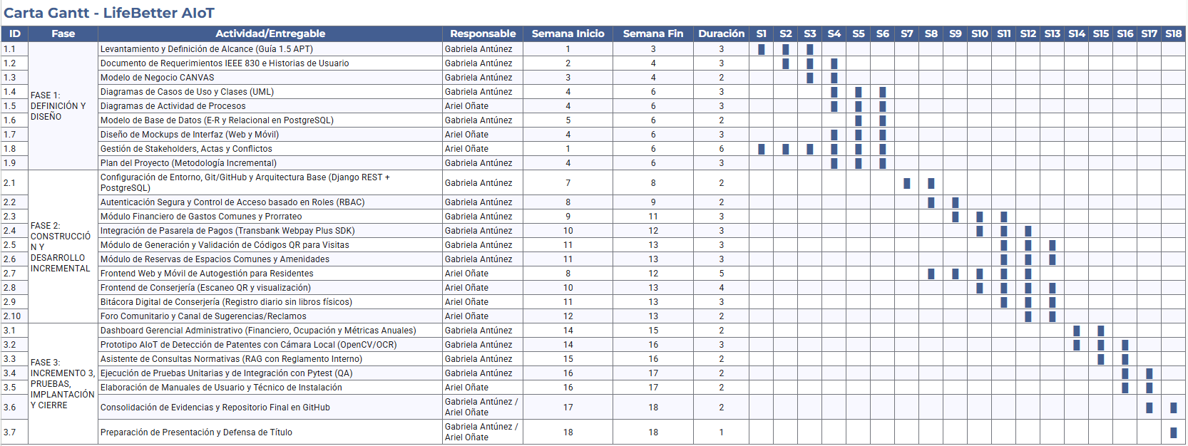
Figura 1: Cronograma General del Proyecto y Carta Gantt - LifeBetter AIoT (18 Semanas)
Nota: Hoja de cálculo interactiva disponible en Google Drive bajo el título: Carta Gantt - LifeBetter AIoT (Proyecto Capstone)

6. MATRIZ DE ASIGNACIÓN DE RESPONSABILIDADES (RACI)
Entregable / Tarea | Gabriela Antúnez | Ariel Oñate
Gestión del Proyecto (1.0) | C | R/A
Análisis y Diseño (2.0) | R/A | R
Incremento 1: Core (3.0) | R/A | C
Incremento 2: Pagos/QR (4.0) | R | R/A
Incremento 3: AIoT/QA (5.0) | R/A | R
Cierre y Manuales (6.0) | R | R/A

R: Responsable, A: Aprobador, C: Consultado, I: Informado.

7. MATRIZ DE GESTIÓN DE RIESGOS (ISO 31000 / PMBOK)
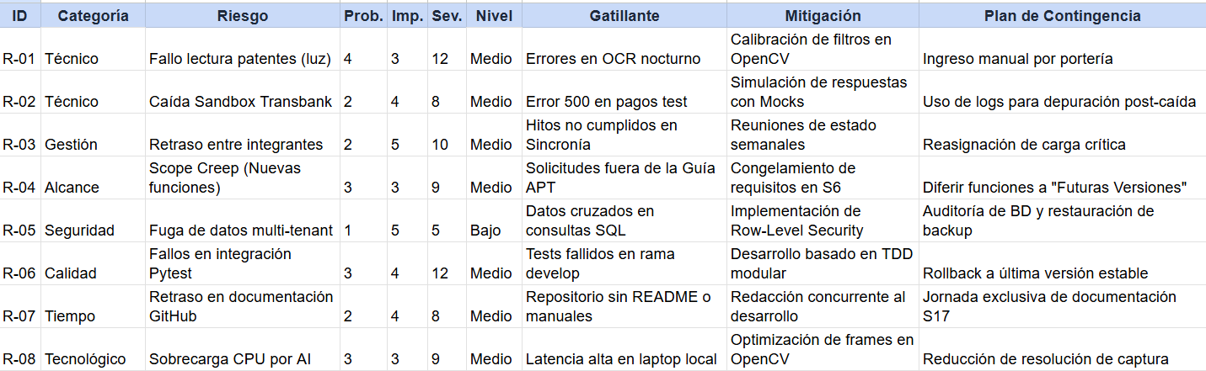

8. POLÍTICAS DE GESTIÓN DE CONFIGURACIÓN Y REPOSITORIO GITHUB

8.1 Estructura de Ramas (GitFlow)
- Rama main: Contiene el código productivo y las entregas oficiales de cada incremento.
- Rama develop: Rama de integración donde se consolidan las funcionalidades terminadas.
- Ramas feature/*: Ramas individuales para el desarrollo de tareas específicas del WBS.

8.2 Estándares de Calidad y Procedimientos
- Código: Adhesión estricta a PEP 8 (Python). Uso de linters para mantener la consistencia.
- QA: Se requiere una cobertura mínima de Pytest del 75% para permitir el merge a main.
- Entrega: El 12 de septiembre se realizará la subida formal con el etiquetado Release v1.0, consolidando la documentación y el código del primer hito evaluativo.

